AM32 偵測轉子方法

採用**方波無感驅動**（梯形波換相），其轉子位置的推算主要依賴於**反電動勢**（Back-EMF, **BEMF**）訊號的監測，具體而言，AM32在每一次換相時會讓一相線圈處於斷路狀態，透過ADC模擬輸入讀取該浮空相的電壓，檢測**BEMF過零點**來推斷轉子位置和定時換相。AM32提供**正弦波起動模式**來改善啟動時的順暢度與扭力，實際上是在低速時以近似FOC的方式驅動，待轉子建立足夠BEMF後再切換回方波模式

**STM32G431 (B-G431B-ESC1) 平台的常見腳位功能配置**

* **三相PWM輸出（Gate 驅動）**：使用 STM32G431 的**TIM1 高速PWM**通道來驅動三相全橋的6個開關。
  + **Phase A**：高邊PWM 輸出腳為 **PA8 (TIM1_CH1)**，低邊PWM 輸出腳為 **PC13 (TIM1_CH1N)**。
  + **Phase B**：高邊PWM為 **PA9 (TIM1_CH2)**，低邊PWM為 **PA12 (TIM1_CH2N)**。
  + **Phase C**：高邊PWM為 **PA10 (TIM1_CH3)**，低邊PWM為 **PB15 (TIM1_CH3N)**。  
    這些PWM腳位經過板上L6387驅動器放大後控制功率MOSFET開通與關斷，實現三相橋臂的換相驅動。
* **BEMF反電動勢感測（無感位置估計）**：為實現無感轉子位置檢測，三相各有一路模擬輸入接到相電樞節點，用於測量反電動勢電壓：
  + **BEMF1**：PA4 引腳，接相位A的反電動勢感測。
  + **BEMF2**：PC4 引腳，接相位B的反電動勢感測。
  + **BEMF3**：PB11引腳，接相位C的反電動勢感。

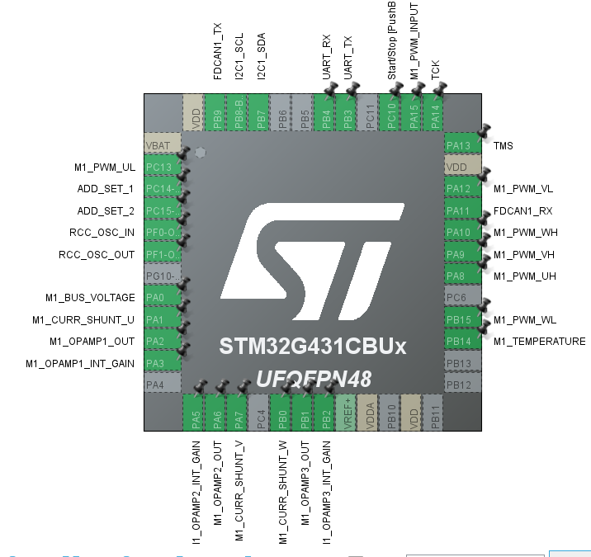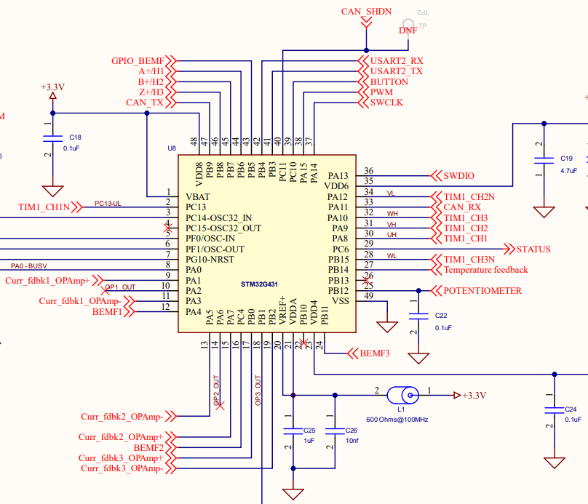在AM32中，三路BEMF電壓透過ADC交替讀取，用於檢測浮空相電壓的**過零點**。當某一相BEMF越過虛擬中性點電壓時，即判定轉子磁極通過定子線圈中點，據此觸發下一次換相定時。

### 

### 參考資料

* AM32 官方 GitHub 倉庫：<https://github.com/am32-firmware/AM32>
* STM32 Motor Control SDK 的六步換相算法說明：<https://wiki.stmicroelectronics.cn/stm32mcu/wiki/STM32MotorControl%3A6-step_Firmware_Algorithm>